Nellʼesercizio di oggi, lo studente effettuerà una simulazione della fase di raccolta informazioni utilizzando dati pubblici su un target a scelta. Lo scopo di questo esercizio è di familiarizzare con i principali strumenti della fase di information gathering.

Strumenti Principali:

- Google:
  - Utilizzato per la raccolta iniziale di informazioni. Esempi di utilizzo: ricerca di dati pubblici, articoli, profili social, documenti aziendali.

- Maltego:
  - Strumento per lʼanalisi e la visualizzazione di relazioni tra persone, gruppi, organizzazioni, domini, siti web e altre entità. Permette di costruire mappe di connessioni e scoprire informazioni nascoste.

Istruzioni:

- Selezione del Target:
  - Scegli un target per la tua simulazione (può essere un'azienda, una persona pubblica, un sito web, ecc.).

- Raccolta delle Informazioni con Google:
  - Effettua ricerche utilizzando parole chiave pertinenti al target scelto. Prendi nota delle informazioni rilevanti trovate (es. nomi, indirizzi, contatti, notizie, ecc.).

- Analisi con Maltego:
  - Importa i dati raccolti in Maltego. Usa Maltego per creare una mappa delle connessioni e delle relazioni tra le informazioni trovate. Identifica eventuali collegamenti o informazioni aggiuntive non immediatamente visibili.

Alla fine dellʼanalisi, lo studente dovrà produrre un piccolo report dove indicherà per ogni tool utilizzato:

- Il target.
- Le query utilizzate (dove applicabile).
- I risultati ottenuti.

Il target

La presente relazione si propone di analizzare il podcast "Podcasterone", trasmesso sulla piattaforma YouTube. Il podcast, lanciato il 4 aprile 2025, è condotto da Pietro Duper e Flavio Raponi, due esponenti del panorama italiano del bodybuilding. L'analisi si concentrerà sulla raccolta e l'interpretazione dei dati più significativi relativi ai conduttori e al loro contesto professionale.

Le query utilizzate

le query utilizate sono:
- intitle: Cerca pagine con una parola nel titolo: intitle:esempio
- inurl: Cerca pagine con una parola nell'URL: inurl:esempio
- intext: Cerca solo nel corpo del testo: intext:esempio
- " ": Cerca la frase esatta tra virgolette: "esempio"
- -: Esclude una parola dai risultati Esempio: esempio1 -esempio2
- +: Mostra risultati con entrambi i termini: esempio1 -esempio2
- filetype:Trova solo file di un certo tipo: filetype:pdf esempio

con queste query ho potuto trovare quasi tutti i risultati

- `"Petar Duper" + site:linkedin.com` Petar-Duper/Petar-Duper-LinkedIn
- `"Petar Duper" + site:facebook.com` Petar-Duper/Petar-Duper-Facebook
- `"Petar Duper" + site:instagram.com` Petar-Duper/Petar-Duper-Instagram
- `"Petar Duper" + site:x.com` Petar-Duper/Petar-Duper-X
- `"Petar Duper" + site:youtube.com` Petar-Duper/Petar-Duper-YouTube
- `"Petar Duper" + filetype:pdf` Petar-Duper/curriculum
- `"Petar Duper" + tel or contatto or contatti`Petar-Duper/dati/*

Con le ultime due ricerche, ho rilevato che il soggetto ha conseguito la laurea in Scienze Psicologiche e Psicologia Sociale presso l'Università degli Studi di Padova. A seguito di questa informazione, ho verificato la sua iscrizione all'Albo degli Psicologi, confermandone la presenza. Attraverso la consultazione dell'Albo, sono stato in grado di acquisire i seguenti dati:

- Numero telefonico: 340 163 1996
- Luogo di lavoro: Via Marco Polo 15, 31100 Treviso
- Data di nascita: 19/08/1987
- Luogo di nascita: DUBROVNIK CROAZIA
- Indirizzo PEC: petar.duper@pecpsyveneto.it

Dalle ricerche condotte sui diversi social network, è emerso che il soggetto ha una relazione sentimentale con Laura Bianchin e ha due figli nati da un precedente matrimonio.
Durante l'analisi delle immagini condivise e pubblicamente sulle piattaforme social, è stato possibile ricostruire informazioni dettagliate sui minori, inclusi nomi, date di nascita e luoghi di nascita. Tuttavia, per ragioni etiche e nel rispetto della privacy dei minori coinvolti, ho scelto consapevolmente di non includere questi dati nel report.
- `"Laura Bianchin" + site:linkedin.com` Laura-Bianchin/Laura-Bianchin-LinkedIn
- `"Laura Bianchin" + site:facebook.com` NON TROVATO
- `"Laura Bianchin" + site:instagram.com`Laura-Bianchin/Laura-Bianchin-Instagram
- `"Laura Bianchin" + site:x.com` NON TROVATO
- `"Laura Bianchin" + site:youtube.com` NON TROVATO
- `"Laura Bianchin" + filetype:pdf` NON TROVATO
- `"Laura Bianchin" + tel or contatto or contatti`NON TROVATO

--------------------------------------------------------------------------------

- `"Flavio Raponi" + site:linkedin.com` NON TROVATO
- `"Flavio Raponi" + site:facebook.com` Flavio-Raponi/Flavio-Raponi-Facebook
- `"Flavio Raponi" + site:instagram.com` Flavio-Raponi/Flavio-Raponi-Instagram
- `"Flavio Raponi" + site:x.com` NON TROVATO
- `"Flavio Raponi" + site:youtube.com` Flavio-Raponi/Flavio-Raponi-YouTube
- `"Flavio Raponi" + filetype:pdf` NON TROVATO
- `"Flavio Raponi" + tel or contatto or contatti`NON TROVATO
--------------------------------------------------------------------------------

Altre informazioni ottenute

Petar Duper è nato a Dubrovnik, Croazia, ma è cresciuto nel Cadore, nel cuore delle Dolomiti italiane. La sua carriera professionale si caratterizza per un percorso multisfaccettato che comprende attività nel bodybuilding, nella psicologia e nel mondo dello spettacolo.
Ha conseguito la laurea in Scienze Psicologiche e Psicologia Sociale presso l'Università degli Studi di Padova. Risulta regolarmente iscritto all'Albo degli Psicologi, informazione verificata attraverso la consultazione del registro professionale.
La sua carriera sportiva ha subito un'interruzione significativa all'età di 21 anni a causa di un grave infortunio che ha comportato la lacerazione della retina e la frattura della spalla. Dopo un periodo di riabilitazione e il completamento degli studi universitari, ha ripreso l'attività sportiva a distanza di diversi anni.

Esperienze professionali

- Modellismo: Dopo il recupero dall'infortunio, ha intrapreso la carriera di modello.

- Competizioni internazionali: Nel 2015 ha conquistato il terzo posto nella selezione europea di Mister Universo in Albania.

- Televisione: Ha partecipato come tronista alla trasmissione "Uomini e Donne" su Canale 5 ed è stato protagonista di una puntata del reality "Appuntamento al Buio" su Sky.

- Bodybuilding professionale: Ha avviato la carriera da bodybuilder professionista tesserandosi con la federazione internazionale WABBA. Dopo i successi nelle competizioni "Pro Qualifier" e "Galaxy Pro", nel 2018 è stato il primo atleta italiano dopo oltre vent'anni a competere per il titolo di Mister Olympia, classificandosi sedicesimo.
Attualmente svolge attività professionale in tre ambiti complementari:

- Psicologo clinico

- Personal trainer

- Istruttore presso "Formula Benessere"
- co-conduttore del podcast "Podcasterone" su YouTube

Maltego

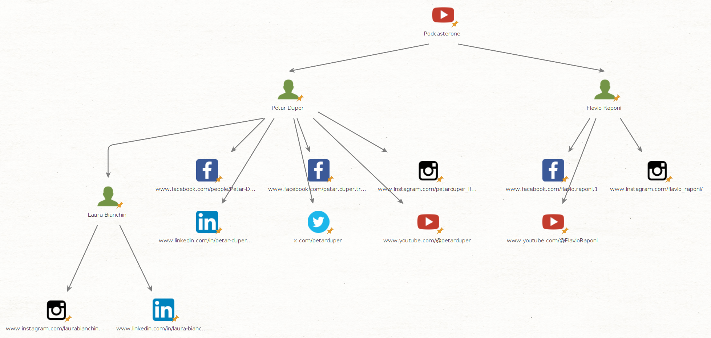
(out of context) "Non so bene cosa dovrei dire su Maltego; probabilmente la scelta del target non mi ha permesso di sfruttare al massimo le caratteristiche più importanti del programma."

